Los Organigramas
El organigrama puede describirse como un instrumento utilizado por las ciencias administrativas para análisis teóricos y la acción practica.
"Una carta de organización es un cuadro sintético que indica los aspectos importantes de una estructura de organización, incluyendo las principales funciones y sus relaciones, los canales de supervisión y la autoridad relativa de cada empleado encargado de su
Finalidad Del Organigrama
Un organigrama posee diversas funciones y finalidades. Un autor expone lo siguiente:
Representa las diferentes unidades que constituyen la compañía con sus respectivos niveles jerárquicos.
Refleja los diversos tipos de trabajo, especializados o no, que se realizan en la empresa debidamente asignados por área de responsabilidad o función.
Muestra una representación de la división de trabajo, indicando:
Los cargos existentes en la compañía.
Como estos cargos se agrupan en unidades administrativas.
Como la autoridad se le asigna a los mismos.
Funciones Del Organigrama
Sirve de asistencia y orientación de todas las unidades administrativas de la empresa al reflejar la estructura organizativa y sus características gráficas y actualizaciones.
Sirve para reflejar la estructura así como velar por su permanente revisión y actualización (en las empresas pequeñas y medianas, generalmente la unidad de personal asume esta función), la cual se da a conocer a toda la compañía a través de los manuales de organización.
El analista de personal requiere de este instrumento para los estudios de descripción y análisis de cargos, los planes de administración de sueldos y salarios y en general como elemento de apoyo para la implementación, seguimiento y actualización de todos los sistemas de personal.

3. Símbolos y referencias convencionales de mayor uso en un organigrama
Líneas llenas sin interrupciones: son aquellas que indican autoridad formal, relación de línea o mando, comunicación y la vía jerárquica.

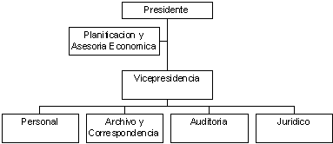
Las líneas llenas verticales indican autoridad sobre. Las horizontales señalan especialización y correlación.

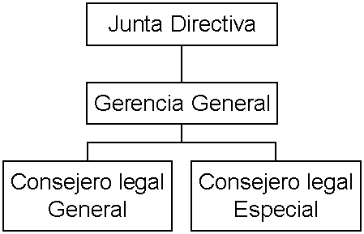
Cuando la línea llena cae sobre la parte media y encima del recuadro indica mando.

Cuando la línea llena se coloca a los lados de la figura geométrica indica relación de apoyo.
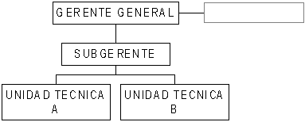
Líneas de puntos o discontinuas: son aquellas que indican relación de coordinación y relaciones funcionales.
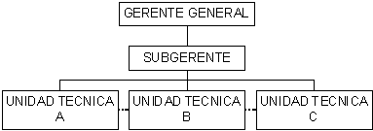
4. Clases de organigramas
Según la forma como muestran la estructura son:
Analíticos: suministran información detallada. Se destinan al uso de los directores, expertos y personal del estado mayor.
Generales: este tipo de organigramas se limita a las unidades de mayor importancia. Se les denominan generales por ser los más comunes.
Suplementarios: se utilizan para mostrar una unidad de la estructura en forma analítica o más detallada. Son complemento de los analíticos.
Según la forma y disposición geométrica de los organigramas, estos pueden ser:
Verticales (tipo clásico): representa con toda facilidad una pirámide jerárquica, ya que las unidades se desplazan, según su jerarquía, de arriba abajo en una graduación jerárquica descendente.
Horizontales (De izquierda a derecha): Son una modalidad del organigrama vertical, porque representan las estructuras con una distribución de izquierda a derecha. En este tipo de organigrama los nombres de las figuras se colocan en el dibujo sin recuadros, aunque pueden también colocarse las figuras geométricas
Organigrama Escalar: Este tipo de organigramas no utiliza recuadros para los nombres de las unidades de la estructura, sino líneas encima de los cuales se colocan los nombres. Cuando una línea sale en sentido vertical de una línea horizontal, muestra la autoridad de esta ultima.
Organigrama circular o concéntrico: Los niveles jerárquicos se muestran mediante círculos concéntricos en una distribución de adentro hacia a afuera. Este tipo de organigrama es recomendado por la practica de las relaciones humanas, para disipar la imagen de subordinación que traducen los La jerarquía de un empleado en una empresa se basa en el grado de especialización que posea pero su alta ubicación dentro de la organización también depende de la naturaleza del negocio, por ejemplo, en muchas empresas venezolanas el gerente de planta es un ejecutivo muy importante,
.
8. Bibliografía
MELINKOFF, Ramón V.: La Estructura de la Organización. Universidad Central de Venezuela, Caracas, 1969.
TERRY, George: Principios de Administración. México, 1961.
RICCARDI, Ricardo: El Manual del Director, Madrid, 1965.

